BİL 2004 Veritabanı Yönetimi Proje Raporu
Kafe Yönetim Sistemi

1. Proje Bilgileri
- Ders: BİL 2004 Veritabanı Yönetimi
- Dönem: 2024-2025 Bahar
- Öğrenci:
  - Özhan YANA (2023280132@ogr.deu.edu.tr)

2. Proje Amacı
- Kafenin işlemlerini dijital ortama aktarmak.
- SQL ile veritabanı tasarımı ve yönetimi uygulaması geliştirmek.
- Sipariş, ürün, ödeme gibi süreçleri kayıt altına almak.
3. Kullanılan Teknolojiler
- Veritabanı Yönetim Sistemi: SQL Server Management Studio (SSMS)
- Modelleme Aracı: ER Diyagramı
4. İhtiyaç Analizi
- Ürün ve kategori takibi.
- Siparişlerin kaydı.
- Personel ataması.
- Ödeme işlemleri.
- (Opsiyonel) Stok kontrolü.

5. Veritabanı Tasarımı
5.1. ER Diyagramı
Projenin ER diyagramında aşağıdaki tablolar ve ilişkiler yer almaktadır:
- Musteriler
- Personel
- Kategoriler
- Urunler
- Siparisler
- SiparisDetaylari
- Odemeler
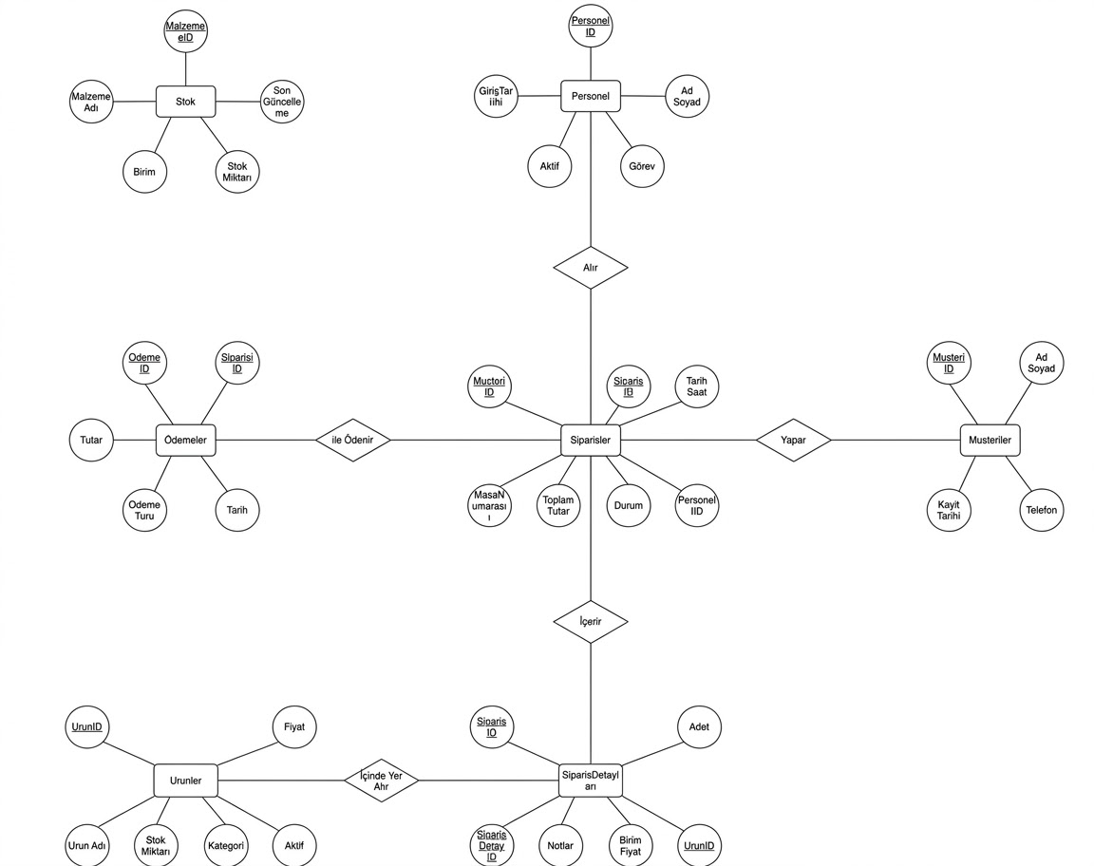
5.2. Tabloların Oluşturulması
Tablolar aşağıdaki SQL komutlarıyla oluşturulmuştur:
-- Musteriler tablosu
CREATE TABLE Musteriler (
MusteriID INT PRIMARY KEY IDENTITY(1,1),
Ad VARCHAR(50) NOT NULL,
Soyad VARCHAR(50) NOT NULL,
Cinsiyet VARCHAR(50) NULL,
Telefon VARCHAR(15) UNIQUE,
Email VARCHAR(100) UNIQUE,
KayitTarihi DATETIME DEFAULT GETDATE()
);
-- Personel tablosu
CREATE TABLE Personel (
PersonelID INT PRIMARY KEY IDENTITY(1,1),
Ad VARCHAR(50) NOT NULL,
Soyad VARCHAR(50) NOT NULL,
Pozisyon VARCHAR(50),
IseBaslamaTarihi DATE,
Maas DECIMAL(10,2)
);
-- Kategoriler tablosu
CREATE TABLE Kategoriler (
KategoriID INT PRIMARY KEY IDENTITY(1,1),
KategoriAdi VARCHAR(50) NOT NULL
);

-- Urunler tablosu
CREATE TABLE Urunler (
UrunID INT PRIMARY KEY IDENTITY(1,1),
UrunAdi VARCHAR(100) NOT NULL,
KategoriID INT,
Fiyat DECIMAL(10,2) NOT NULL CHECK (Fiyat > 0),
StokMiktari INT DEFAULT 0 CHECK (StokMiktari >= 0),
FOREIGN KEY (KategoriID) REFERENCES Kategoriler(KategoriID)
);
-- Siparisler tablosu
CREATE TABLE Siparisler (
SiparisID INT PRIMARY KEY IDENTITY(1,1),
MusteriID INT,
PersonelID INT,
SiparisZamani DATETIME DEFAULT GETDATE(),
FOREIGN KEY (MusteriID) REFERENCES Musteriler(MusteriID),
FOREIGN KEY (PersonelID) REFERENCES Personel(PersonelID)
);

-- SiparisDetaylari tablosu
CREATE TABLE SiparisDetaylari (
SiparisDetayID INT PRIMARY KEY IDENTITY(1,1),
SiparisID INT NOT NULL,
UrunID INT NOT NULL,
Adet INT NOT NULL CHECK (Adet > 0),
BirimFiyat DECIMAL(10,2) NOT NULL,
FOREIGN KEY (SiparisID) REFERENCES Siparisler(SiparisID),
FOREIGN KEY (UrunID) REFERENCES Urunler(UrunID)
);

-- Odemeler tablosu
CREATE TABLE Odemeler (
OdemeID INT PRIMARY KEY IDENTITY(1,1),
SiparisID INT NOT NULL,
OdemeTarihi DATETIME DEFAULT GETDATE(),
OdemeTuru VARCHAR(20) CHECK (OdemeTuru IN ('Nakit', 'Kredi Kartı', 'Banka Havalesi')),
Fiyat DECIMAL(10,2) NOT NULL CHECK (Fiyat > 0),
Aciklama VARCHAR(255),
FOREIGN KEY (SiparisID) REFERENCES Siparisler(SiparisID)
);

6. Örnek Veri Ekleme
Tablolara örnek veriler aşağıdaki SQL komutlarıyla eklenmiştir:
-- Musteriler tablosuna veri ekleme
INSERT INTO Musteriler (Ad, Soyad, Cinsiyet, Telefon, Email) VALUES
('Ali', 'YILMAZ', 'Erkek', '5551112233', 'ali.yilmaz@example.com'),
('Ayşe', 'KAYA', 'Kadın', '5554445566', 'ayse.kaya@example.com');

-- Urunler tablosuna veri ekleme
INSERT INTO Urunler (UrunAdi, KategoriID, Fiyat, StokMiktari) VALUES
('Americano', 1, 70.00, 40),
('Filtre Kahve', 1, 60.00, 80);

7. SQL Sorguları
Projede gerçek ihtiyaçlara yönelik 20 adet SQL sorgusu hazırlanmıştır. Örnek sorgular:
7.1. Temel Sorgular
- Tüm müşterilerin listesi:
SELECT Ad, Soyad, Cinsiyet, Telefon, Email
FROM Musteriler
ORDER BY Soyad, Ad;
- Stokta azalan ürünler (10'dan az kalanlar):
SELECT UrunAdi, StokMiktari
FROM Urunler
WHERE StokMiktari < 10
ORDER BY StokMiktari ASC;
7.2. Analitik Sorgular
- En çok sipariş alan personel:
SELECT TOP 3 Personel.Ad, Personel.Soyad, COUNT(Siparisler.SiparisID) AS SiparisSayisi
FROM Personel
JOIN Siparisler ON Personel.PersonelID = Siparisler.PersonelID
GROUP BY Personel.Ad, Personel.Soyad
ORDER BY SiparisSayisi DESC;
- Müşterilerin toplam harcamaları:
SELECT Musteriler.Ad, Musteriler.Soyad, SUM(SiparisDetaylari.Adet * SiparisDetaylari.BirimFiyat) AS ToplamHarcama
FROM Musteriler
JOIN Siparisler ON Musteriler.MusteriID = Siparisler.MusteriID
JOIN SiparisDetaylari ON Siparisler.SiparisID = SiparisDetaylari.SiparisID
GROUP BY Musteriler.Ad, Musteriler.Soyad
ORDER BY ToplamHarcama DESC;

8. Veri Güncelleme ve Silme İşlemleri
- Güncelleme Örneği:
UPDATE Urunler
SET Fiyat = 80.00
WHERE UrunAdi = 'Americano';
- Silme Örneği:
DELETE FROM Musteriler
WHERE Email = 'ali.yilmaz@example.com';

9. Karşılaşılan Zorluklar
- Tablo ilişkilerinde dış anahtar hataları.
- Veri türlerinin uyumsuzluğu.
- Karmaşık SQL sorgularında hata ayıklama.

10. Sonuç ve Kazanımlar
- SQL ve veritabanı yönetimi becerisi kazanıldı.
- İlişkisel veri modelleme deneyimi edinildi.
- Gerçek hayattan bir senaryo üzerinde çalışıldı.
- Proje geliştirme ve sunma deneyimi kazanıldı.

Ekler:
- Tam SQL script dosyaları (Tablolar.sql, Veriler.sql, Sorgular.sql).
- ER Diyagramı görseli.

